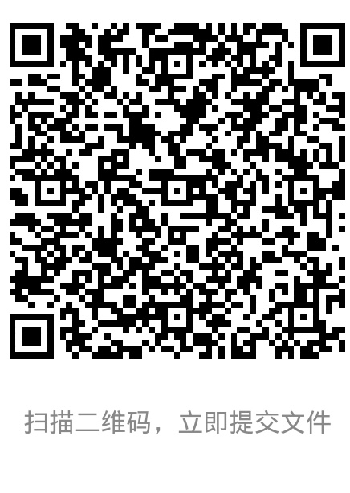
件2

2025年度扬州市社科研究课题
（社会工作专项）

申 报 表

课 题 名 称

课 题 负 责 人

负责人所在单位

填 表 日 期

中共扬州市委社会工作部
扬州市哲学社会科学界联合会
二〇二五年三月

申请者的承诺：
本人对填写的本表各项内容的真实性负责，保证没有知识产权的争议。恪守学术规范和科研诚信。如获立项，我承诺以本表为有约束力的协议，遵守扬州市委社会工作部、扬州市哲学社会科学界联合会的有关规定，按计划认真开展研究工作，取得预期研究成果。扬州市委社会工作部、扬州市哲学社会科学界联合会有权使用本表所有数据和资料。

申请者（签字）：
年 月 日

填 表 说 明

一、表中所列“课题负责人”应为课题研究和课题管理的实际负责人。如课题负责人不止一人，应将主要负责人（一人）的情况在“课题负责人基本情况”栏中写明，其他负责人在“课题组成员基本情况”栏中写明。
二、申报表请用电脑填写，表达准确。
三、各县（市、区）委社会工作部，各有关单位提交至市委社会工作部办公室
邮箱：yzswshgzb@163.com，邮件主题注明：社科重点课题（社会工作专项）。
联系电话：蒋睿夫 87569669 18061160389。
市各高校，各学会、协会、研究会提交至以下网址：
https://send2me.cn/68q6dg7n/TAug0dR2ZROrVw
联系电话：李淮扬 80988273 13338868166。

一、课题组成员
课 题 负 责 人 基 本 情 况
姓名 |  |  |  | 性别 |  |  | 年龄
职务/职称 |  |  |  |  |  |  | 学历
工作单位 |  |  |  |  |  |  | 电话
通讯地址 |  |  |  |  |  |  | 手机
课 题 组 成 员 基 本 情 况
姓 名 | 性别别 |  | 年龄 | 职务/职称 |  | 学历 |  | 工作单位 |  | 联系电话
课 题 组 联 络 员
姓 名 | 电话\手机 |  |  |  |  | 电子邮箱

二、课题初步设计与论证
1、本课题的基本内容和研究重点
2、课题的创新之处、理论意义和实际意义

三、课题负责人所在单位意见
1、申请书所填内容是否属实；
2、主管单位能否提供完成本课题的时间和条件；
3、单位科研管理部门能否承担本课题的相关管理。

单位公章
年 月 日

